**LAPORAN PRAKTIKUM PEMROGRAMAN WEB**

**MODUL V**

**MELAKUKAN LAYOUTING MENGGUNAKAN CSS**

**Nama: Julius Christian Simatupang**

**NIM:105200012**



**PROGRAM STUDI ILMU KOMPUTER**

**FAKULTAS SAINS DAN ILMU KOMPUTER**

**UNIVERSITAS PERTAMINA**

**2022**

1. **PENDAHULUAN**

Pada hari ini praktikan mempelajari bagaimana caranya melakukan layouting pada sebuah web page agar bisa dilihat dalam bentuk computer dan juga mobile phone.

Saya mempraktikan bagaimana cara menggunakan *flexbox*. *Flexbox* merupakan cara untuk mengatur item menjadi baris dan kolom. Item ini akan flex yang dimana dapat membesar dan mengecil berdasarkan aturan yang sudah di definisikan. Bagaimana cara menggunakan flexbox?? Berikut tampilan code di saat saya menggunakan *flexbox.*

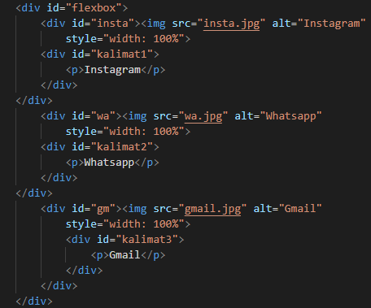

Pada tampilan gambar di atas adalah tampilan html yang kita gunakan yang dimana kita membuat div terlebih dahulu lalu kita beri id atau class agar disaat kita mengedit div dalam css tidak terganggu div yang lainnya

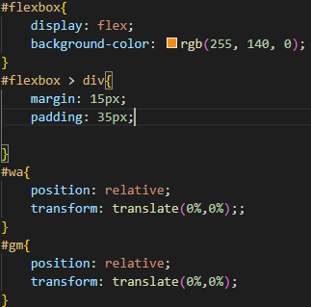

Ini adalah tampilan css di saat mengedit flexbox pada html

1. **PEMBAHASAN**

**Tampilan Web Komputer**

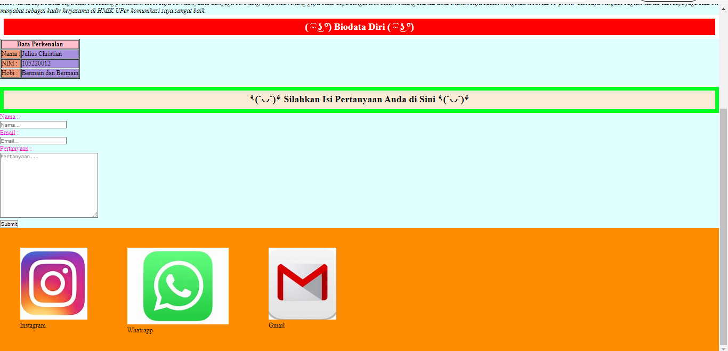

**Tampilan Mobile Phone**

